# 题目1：编写程序校验用户输入
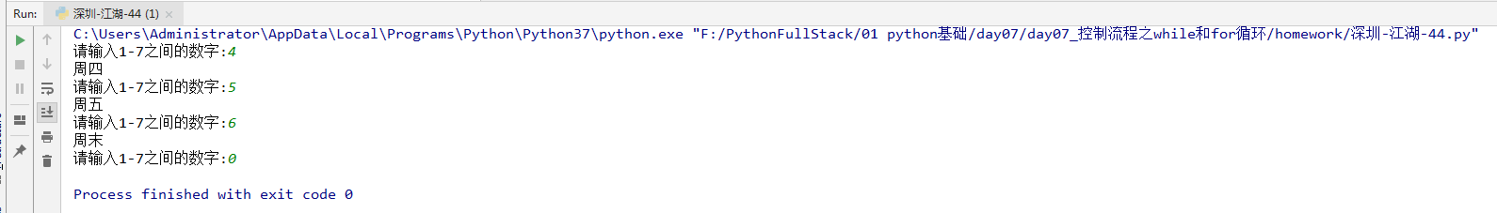

# 题目2：使用for循环打印九九乘法表
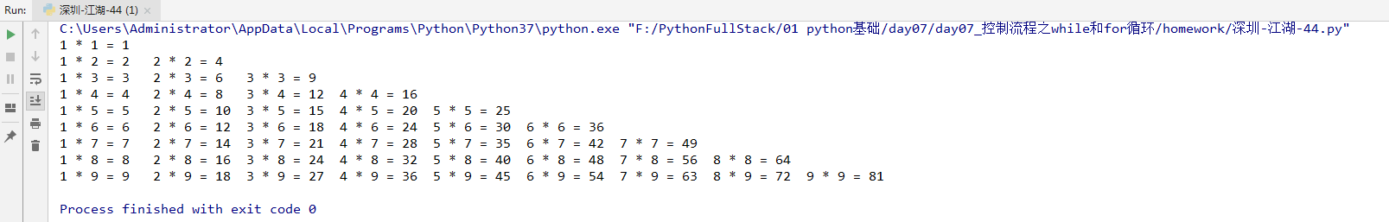

# 题目3：编写程序实现猜数字游戏
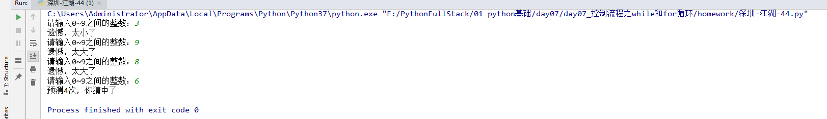

# 题目4：实现冒泡排序

